**今日动态**

2.27 星期二 晴天

班级人数：31人 今日实到：27人。

**区域游戏篇**  

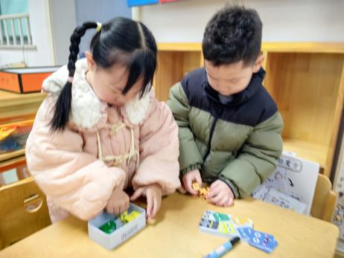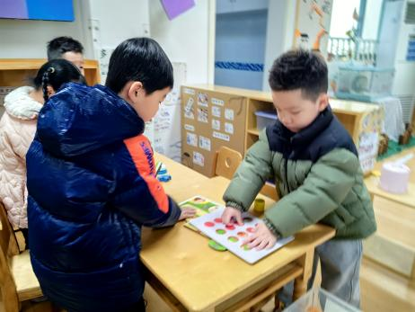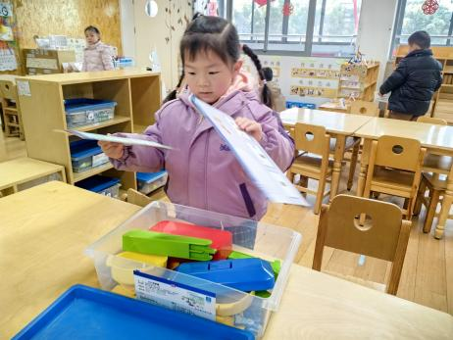

今天有三位幼儿来园较晚，每日8:30我们将进行早操和户外活动，请大家早早来园游戏、吃早点哦！

**户外游戏篇**  

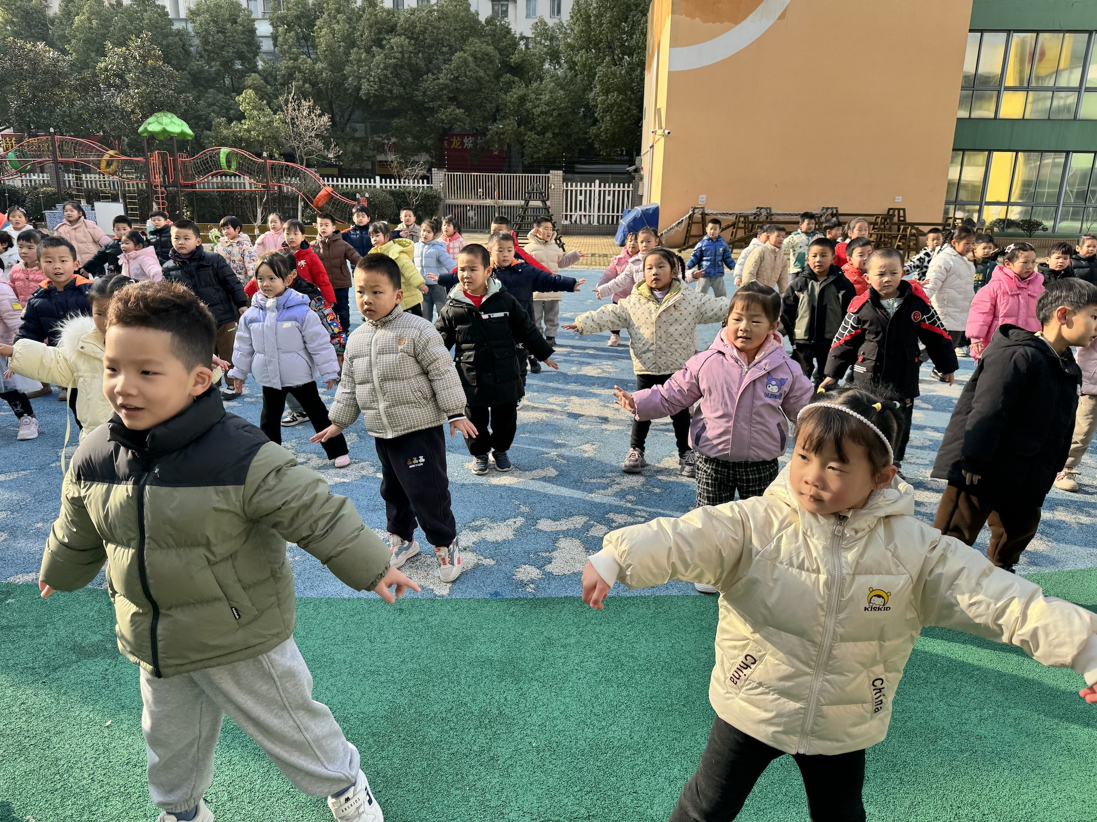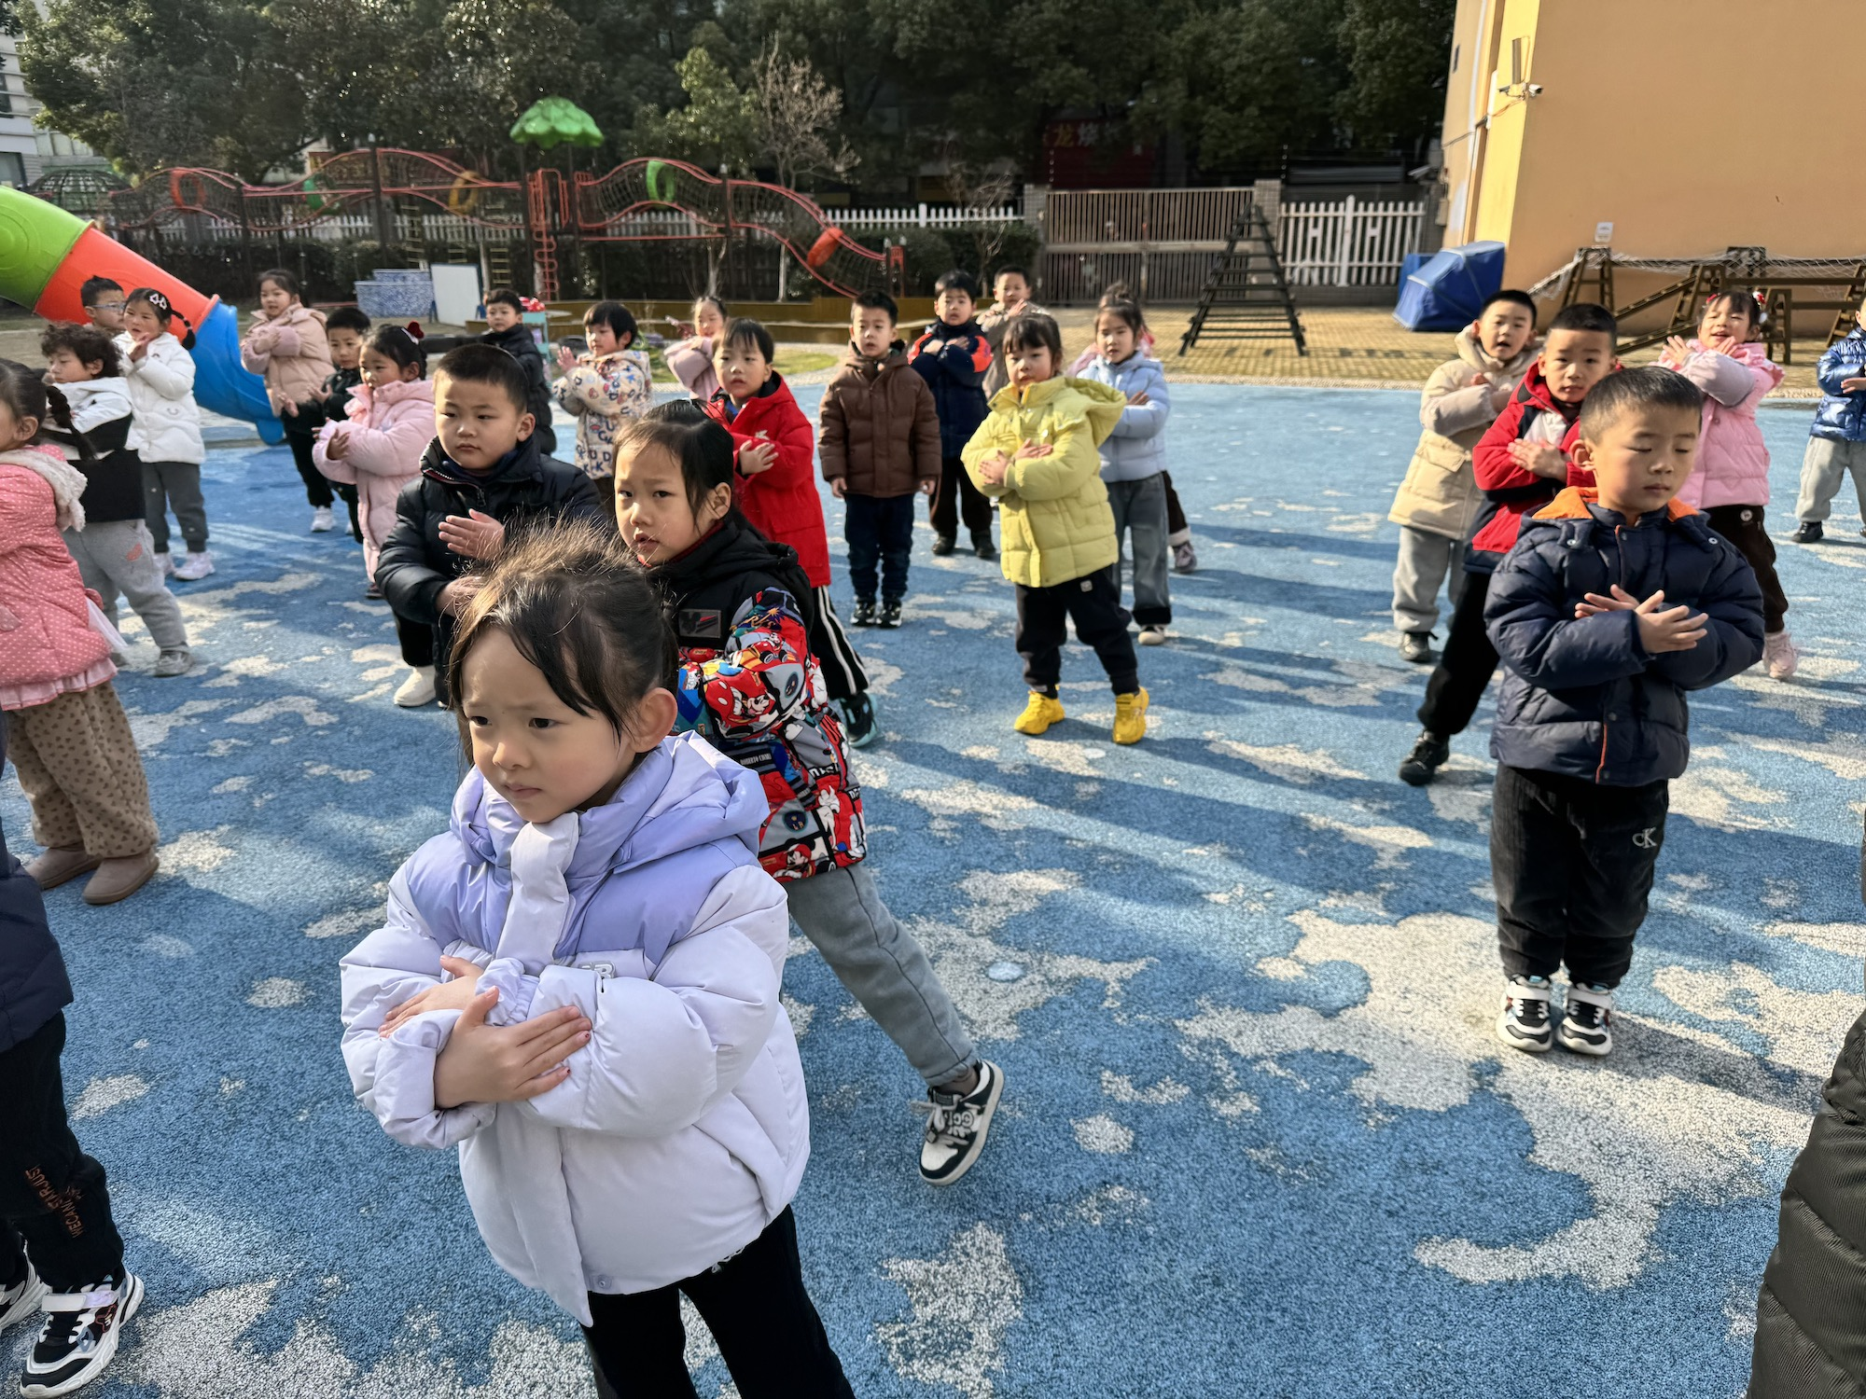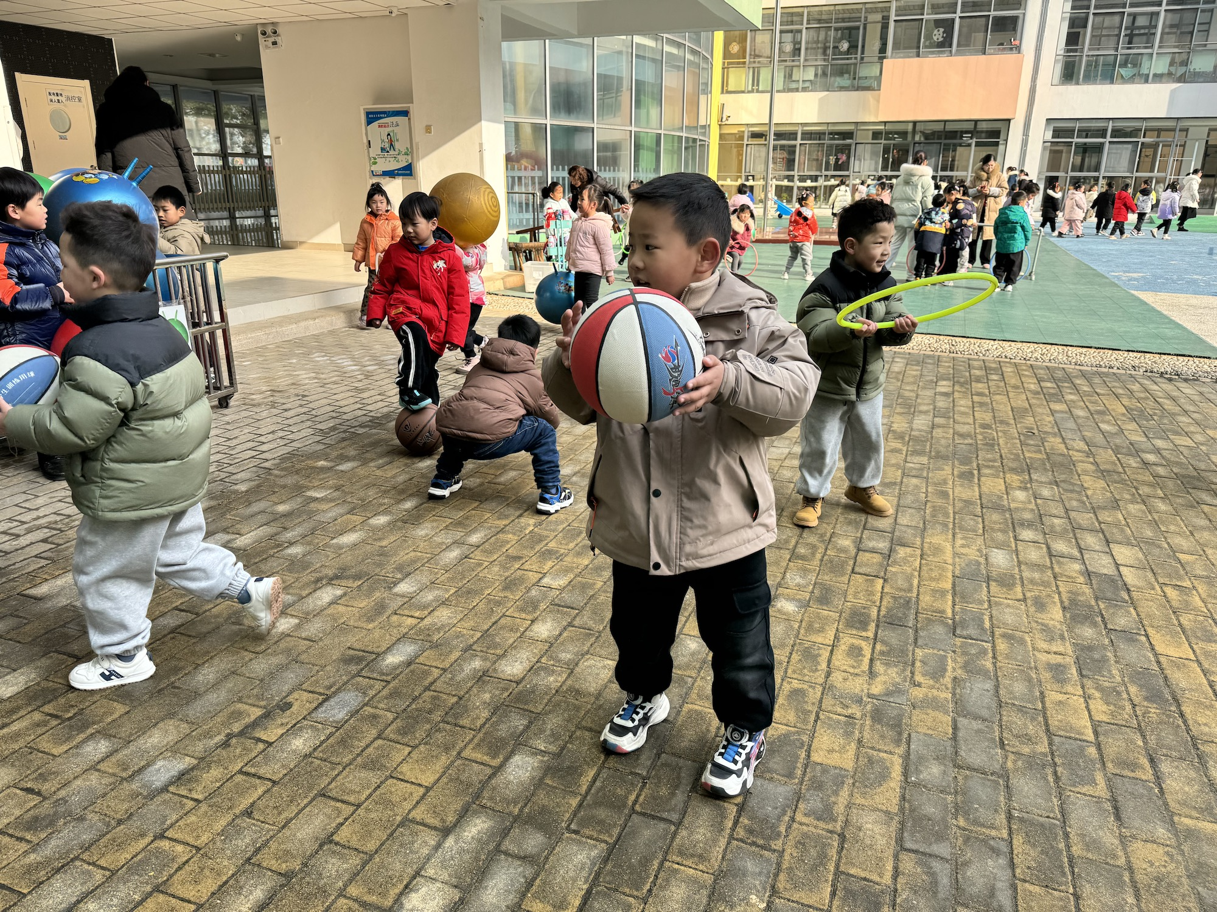

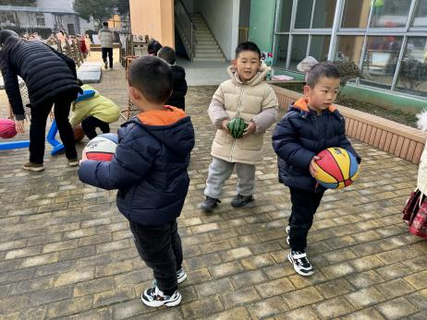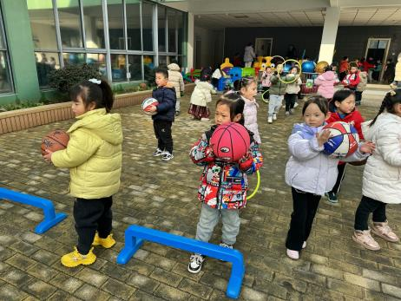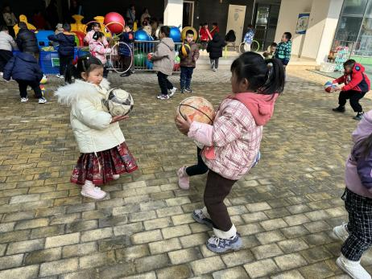

今天是我们本学期第一次进行早操活动，大部分幼儿都很认真，动作做的也很优美哦！

**集体活动篇**  

**1.美术：开心帽**

中班的幼儿对于制作装饰很感兴趣，能利用自然物或废旧材料，按照自己的意愿和想像来进行制作，并利用不同的方式装饰作品，让作品变得更丰富。本活动首先通过一个故事让幼儿知道什么是开心帽，了解开心帽有什么作用，让幼儿也想自己动手尝试用各种材料制作一个开心帽，通过这个活动培养幼儿的动手能力，并发展其想像力，自己设计开心帽。

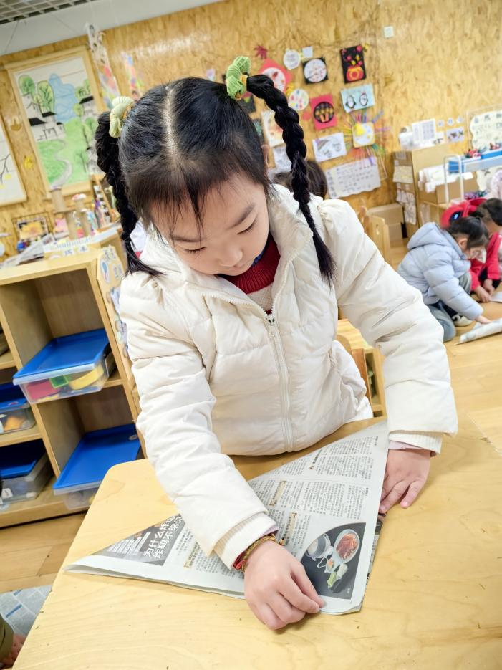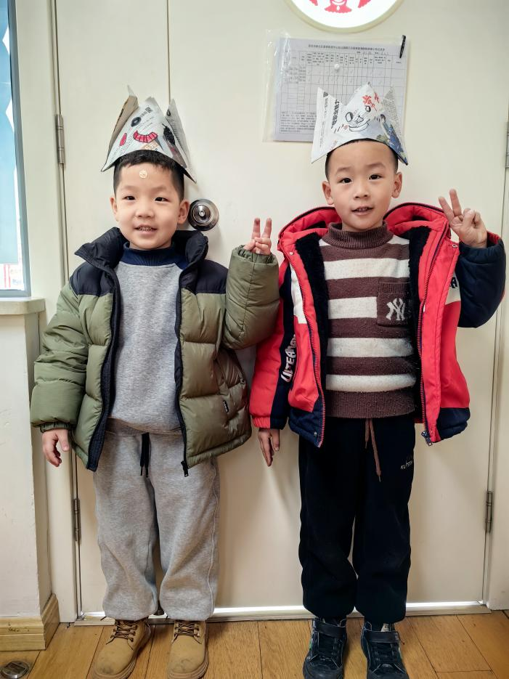

在今天的活动中，能够认真倾听，积极动手，最后完全按照步骤自己折出开心帽的幼儿是：**梅语辰、姜怀逸、姜怀兴、马皓轩、冯俊杰、史芯宁、高语晴、吕卓彤、杨静宸、朱宸钰、顾一诺、田师齐、 于依可。**其他小朋友也要加油哦！

**2.安全教育**

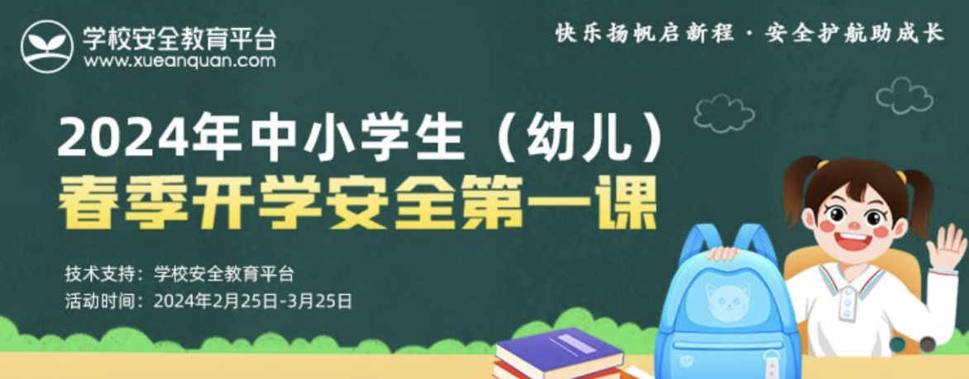

**一日生活篇**  

|  |  |  |  |  |  |
| --- | --- | --- | --- | --- | --- |
| **姓名** | **使用筷子 （熟练★、一般●）** | **进餐、午睡**  **（吃完睡着★、反之●）** | **姓名** | **情绪 （好★、一般●）** | **进餐、午睡**  **（吃完睡着★、反之●）** |
| **杨子宸** | **★** | **★** | **史芯宁** | **★** | **★** |
| **黄英豪** | **★** | **★** | **高语晴** | **★** | **★** |
| **蔡承轩** | **●** | **★** | **吕卓彤** | **★** | **★** |
| **梅语辰** | **★** | **★** | **刘若熙** | **请假** | **请假** |
| **于一鸣** | **请假** | **请假** | **丁趙妍** | **请假** | **请假** |
| **姜怀逸** | **★** | **★** | **李诗雨** | **★** | **★** |
| **姜怀兴** | **★** | **★** | **杨静宸** | **★** | **★** |
| **肖铭轩** | **★** | **★** | **朱宸钰** | **★** | **★** |
| **薛远憬** | **★** | **★** | **陈思予** | **★** | **★** |
| **马皓轩** | **★** | **★** | **于亦潇** | **★** | **★** |
| **冯俊杰** | **★** | **★** | **邢冰露** | **★** | **★** |
| **毛子源** | **★** | **★** | **刘星彤** | **★** | **★** |
| **李进强** | **★** | **★** | **顾一诺** | **★** | **★** |
| **王俊贤** | **★** | **★** | **刘张熙** | **请假** | **请假** |
| **王俊哲** | **●** | **★** | **田师齐** | **★** | **★** |
|  |  |  | **于依可** | **★** | **★** |

**今日早点：牛奶、核桃仁、多样饼干（自选）水果：蜂蜜柚子茶**

**今日午餐食谱：燕麦饭、白萝卜烧肉圆、大蒜平菇炒鸡蛋、美味罗宋汤**

执笔人：张洁